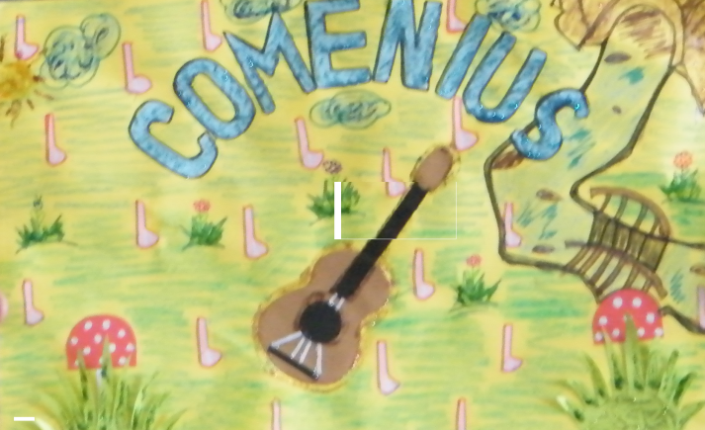
MAGAZYN MUZYCZNY NR 3 GRUDZIEŃ 2011 R.
ZAWADKA OSIECKA
JAZZ
Jazz - gatunek muzyczny, który powstał w początkach XX wieku (zapoczątkowany około 1900 roku, na południu Stanów Zjednoczonych w Nowym Orleanie) jako połączenie muzyki zachodnioafrykańskiej i europejsko-amerykańskiej. Stanowi połączenie muzyki ludowej, artystycznej i rozrywkowej. Jazz charakteryzuje się rytmem synkopowanym, a także dużą dowolnością interpretacyjną i aranżacyjną oraz tendencją do improwizacji. Miało to związek
z faktem, iż pierwszymi twórcami tego gatunku byli przeważnie nieznający nut potomkowie niewolników. Według niektórych muzykologów jazz jest raczej formą interpretacji niż stylem muzycznym.
James Lincoln Collier wyróżnia trzy podstawowe atrybuty jazzu: swing, funkcję ekstatyczną
i kod indywidualny.
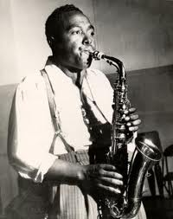
Najsłynniejsi twórcy i muzycy jazzowi
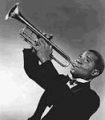
Miles Davis
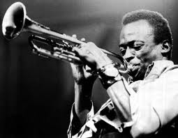

Charlie "Bird" Parker
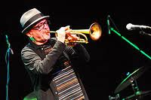
Louis Armstrong

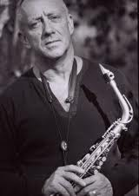
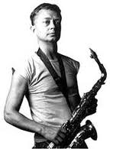
Tomasz Stańko Zbigniew Namysłowski
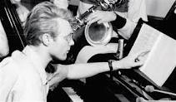

Krzysztof Komeda-Trzciński Henryk Miśkiewicz

MUSIC MAGAZINE NR 3 DECEMBER 2011.
ZAWADKA OSIECKA
JAZZ
Jazz-is a musical style that originated at the beginning of the 20th century in African American communities in the United States ( beginning in the 1990s in New Orlean.) From its early development until the present, jazz has incorporated music from 19th and 20th century American popular music. Its West African pedigree is evident in its use of blue notes, improvisation, polyrhythms, syncopation and swung note. It happend mainly because the first creators of that music genre were the descendants of the slaves, brought to the United States. Most of them didn't know the notes and how to read the music. According to some musicians jazz is a form of interpretation rather than a music style. That is why even a very skilled performer will interpret
a tune in very individual ways, never playing the same composition exactly the same way twice.
James Lincoln Collier emphasises three basic attributes of jazz: swing, (special relationship to time,) "a spontaneity and vitality of musical production in which improvisation plays a role; and "sonority and manner of phrasing which mirror the individuality of the performing jazz musician".
The most famous jazz musicians
Miles Davis

Charlie "Bird" Parker
Louis Armstrong

Tomasz Stańko Zbigniew Namysłowski

Krzysztof Komeda-Trzciński Henryk Miśkiewicz

